北京邮电大学软件学院
2020-2021学年第一学期实验报告

课程名称： 算法分析与设计

项目名称： 分治法

项目完成人：

指导教师：___________李朝晖___________

日 期： 2020年 11月 20日
- 实验目的
- 深刻理解并掌握分治法的设计思想；
- 提高应用分治法设计算法的技能；
- 实验内容
- 必做：元素选择问题；√
- 必做：求逆序对问题；√
- 选作：邮局选址问题；√
- 选作：股票买卖问题；√
- 实验环境
Pycharm IDE、Win10系统
- 实验结果
- 元素选择问题
测试数据：
# 测试数据（可修改）
# array = [3, 15, 30, 18, 20, 7, 62, 45]
array = [23, 45, 17, 11, 13, 89, 72, 26, 3, 17, 11, 13]
# 查找第k个小的元素
k = 6
测试结果：
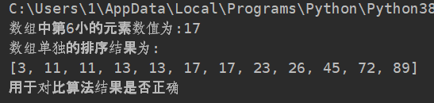
- 求逆序对问题
测试数据：
# 测试数组，（可修改）
# array = [3, 15, 30, 18, 20, 7, 45]
array = [49, 38, 65, 97, 76, 13, 27]

测试结果：
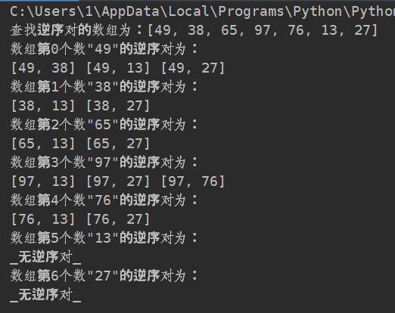
- 邮局选址问题
测试数据：
# 居民坐标
location = {"X": [3, 15, 30, 18, 20, 7, 40, 11, 2],
"Y": [10, 11, 9, 21, 30, 22, 6, 22, 17]}
测试结果：
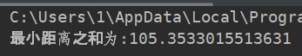
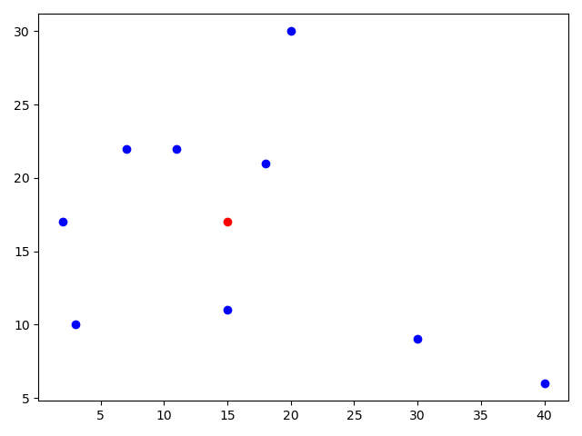
（散点图）红色点为邮局位置，蓝色点为居民位置
- 股票买卖问题
测试数据：
# 股票价格 （可修改）
# stock_price = [100, 90, 85, 50, 30, 20, 10]
stock_price = [59, 68, 66, 61, 71, 75, 70]

测试结果：
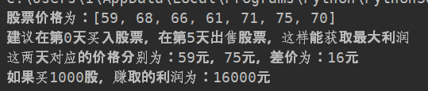
- 算法实现分析
- 元素选择问题
- 问题分析：
给定序列中 n 个元素和一个整数 k，1≤k≤n，输出这 n 个元素中第 k 小元素的值及其位置。编写并调试程序（不排序）。
步骤1，将给定的数组根据某个值p（例如数组的第一个元素）进行划分。使用快速排序的思想，将数组左边部分包含所有小于等于p的元素，然后着是p本身，之后着是所有大于p的元素。
步骤2，其次划分之后设p在数组中的位置为index，如果k = index，那么第k小元素找到，返回对应数值，如果k < index, 那么从p的点的左部分开始，再次循环执行步骤1、2，如果k > index,那么从p点的右部分开始，再次循环执行步骤1、2，直到k = index为止。
- 时间复杂度：
最好情况（待排序列接近无序）时间复杂度为O(nlog2n);
最坏情况（待排序列接近逆序）时间复杂度为O(n2);
- 设计方法：
首先构造入口函数，element_k_select(left_, right_, k):使得数组能够按照k与index的比较结果递归的分治下去。
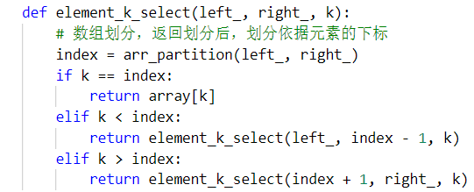
之后依据快速排序的思想，实现数组划分函数，arr_partition(left_, right_)
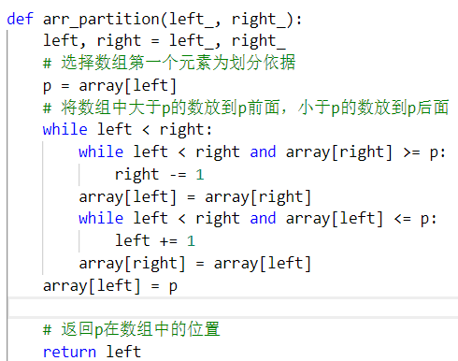

- 求逆序对问题
- 问题分析：
如果存在 i<r，并且 X(i)>X(r)，则称为一个逆序对。求一个给定序列的逆序对数目并列出所有的逆序对。
此问题要应用到归并排序的思想，归并排序由分治思想实现。
步骤1，对长度为n数组进行递归划分，划分为n/2个小数组。
步骤2，对比小数组左右部分的数值查找有逆序对将其记录下来，查找的同时将小数组排序，之后对小数组两两合并的。
步骤3，对合并后的小数组在执行步骤2，直到合并结束，所有的逆序对就全部找到。
- 时间复杂度：
由于此方法采用了归并排序的思想，所以时间复杂度为O(nlog2n);
- 设计方法：
直接写出归并排序算法程序，之后在归并函数merge(left_, mid_, right_)添加查找逆序对的代码即可完成。
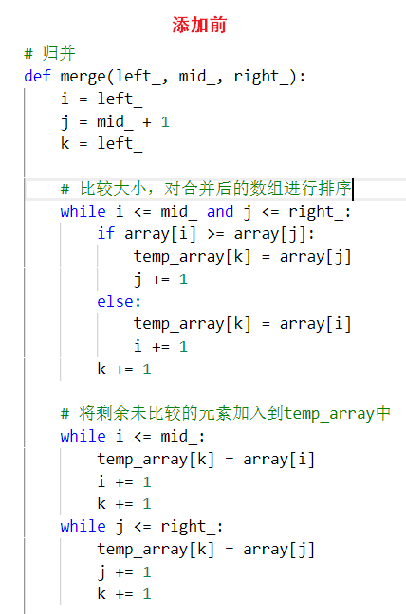
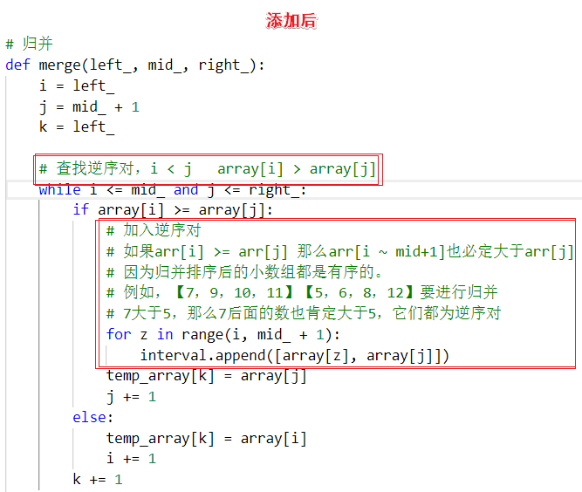

归并算法入口函数，
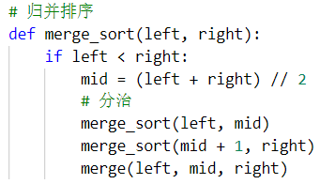
- 邮局选址问题
- 问题分析：
在一个按照东西和南北方向划分成规整街区的城市里，n个居民点散乱地分布在不同的街区中。用x坐标表示东西向，用y坐标表示南北向。各居民点的位置可以由坐标(x,y)表示。要求：为建邮局选址，使得n个居民点到邮局之距离的总和最小。
将所有n个居民点的x，y坐标分别存到x[]，y[]两个数组中，对两个数组分别使用快速排序算法进行排序，之后利用下标n/2找到两个数组的中位数，即x[n/2],y[n/2]获得的这两个中位数坐标即为邮局的坐标，居民点到此坐标的距离之和最短。
- 时间复杂度：
最好情况（待排序的居民点接近无序）时间复杂度为O(nlog2n);
最坏情况（待排序的居民点接近逆序）时间复杂度为O(n2);
- 设计方法：
首先写出快速排序算法：
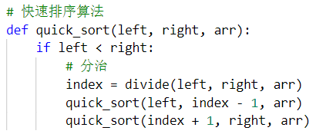
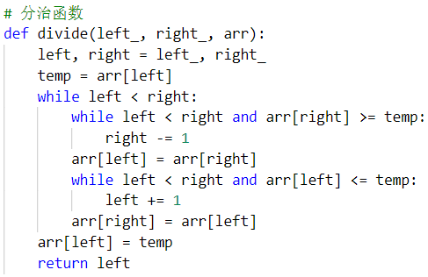

之后使用快速排序算法对两个坐标数组进行快速排序，使用中位数计算距离之和，输出结果，打印散点图。
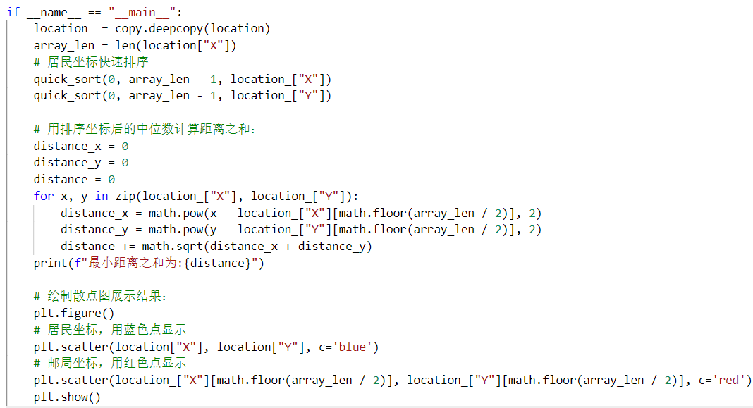

- 股票买卖问题
- 问题分析：
对一给定的股票连续观察n天，记为 i=1,2,…,n;对每天i该股票每股的价格 p(i)。假设在这个时间区间内，在某一天他们想买 1000股而在另一天（第 j 天）卖出所有这些股。为得到最多收益，他们应什么时候买什么时候卖？请设计算法在 O(nlogn)时间内找到正确的 i 与 j。
步骤1，将n天对应的股票价格存入到stock_price数组中，然后使用递归的方法，将数组进行对半划分，直到划分的数组长度为1时，停止递归划分，设买入价格和卖出价格都为当前数组的值，将这两个值存到数组中，返回。
步骤2，划分合并，将两个相邻的子数组（一个左，一个右）合并为一个大数组，将左、右子数组的买入和卖出价格取出，取出左子数组的最小值min_price_left，取出右子数组的最大值max_price_right，作为大数组收益最高的买入卖出价格，算出三组买入卖出价格中，收益最高的那一组，然后返回那一组的值，最后再次执行 步骤2，直到所有的数组都和并后，结束，返回的值为整个数组收益最高的买入，卖出价格。
步骤3，从价格数组中，找到第一个等于买入价格数值的下标作为买入日期，找到最后一个等于卖出价格数值的下标作为卖出日期，之后输出。
- 时间复杂度：
此方法每次递归，将数组分为两半，递归结束后两个小数组继续合并，合并之间算出使得收益最大化的买入价格、卖出价格。所以时间复杂度为O(nlog2n);
- 设计方法：
首先创建最大收益字典，存储左、右子数组的收益最大买入卖出价格，整个数组收益最大买入卖出价格
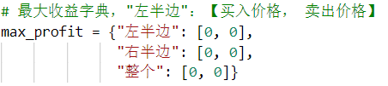
之后构造出求取收益最大买入卖出价格函数，get_max_profit(price)

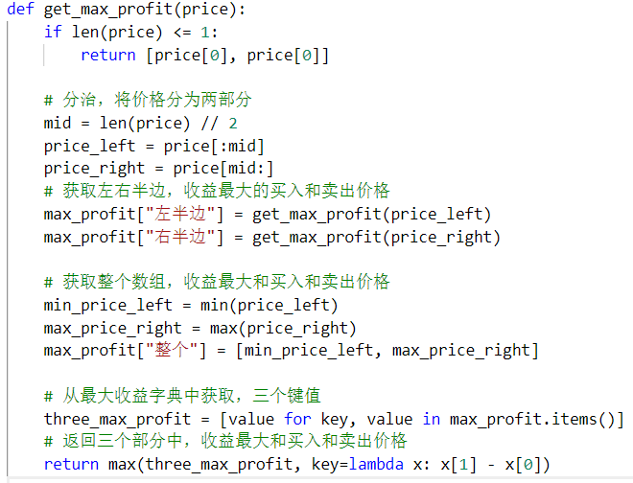

最后通过买入卖出价格，找到对应的天数，之后输出。
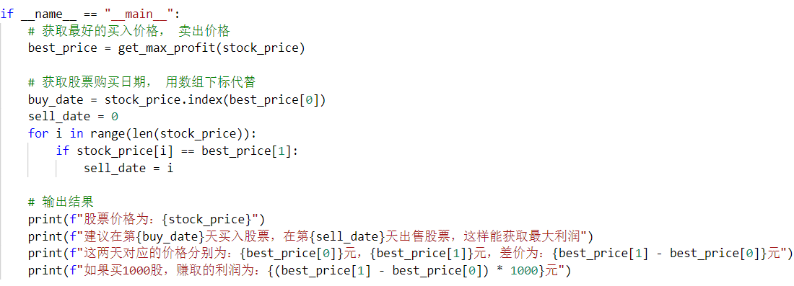
- 实验心得
通过本次的实验，我对分治法有了深刻的理解，并再次复习了数据结构中学过的快速排序、归并排序，分而治之的方法将大的问题拆分成一个个小的问题，最后将结果合并，很好的将问题进行了简化。

- 实验源码
- 元素选择问题
- # **********************第k小元素问题*********************
- # 测试数据（可修改）
- # array = [3, 15, 30, 18, 20, 7, 62, 45]
- array = [23, 45, 17, 11, 13, 89, 72, 26, 3, 17, 11, 13]
- # 查找第k个小的元素
- k = 6

- def arr_partition(left_, right_):
- left, right = left_, right_
- # 选择数组第一个元素为划分依据
- p = array[left]
- # 将数组中大于p的数放到p前面，小于p的数放到p后面
- while left < right:
- while left < right and array[right] >= p:
- right -= 1
- array[left] = array[right]
- while left < right and array[left] <= p:
- left += 1
- array[right] = array[left]
- array[left] = p

- # 返回p在数组中的位置
- return left

- def element_k_select(left_, right_, k):
- # 数组划分，返回划分后，划分依据元素的下标
- index = arr_partition(left_, right_)
- if k == index:
- return array[k]
- elif k < index:
- return element_k_select(left_, index - 1, k)
- elif k > index:
- return element_k_select(index + 1, right_, k)

- if __name__ == "__main__":
- value = element_k_select(0, len(array) - 1, k)
- print(f"数组中第{k}小的元素数值为:{value}")
- print(f"数组单独的排序结果为:\n{sorted(array)}\n用于对比算法结果是否正确")

- 求逆序对问题
- # *****************逆序对问题******************
- import copy
- # 测试数组，（可修改）
- # array = [3, 15, 30, 18, 20, 7, 45]
- array = [49, 38, 65, 97, 76, 13, 27]

- # 临时数组 用于归并时临时存储归并排序结果
- temp_array = [0] * len(array)
- # 存储逆序对数组
- interval = []

- # 归并
- def merge(left_, mid_, right_):
- i = left_
- j = mid_ + 1
- k = left_

- # 查找逆序对，i < j array[i] > array[j]
- while i <= mid_ and j <= right_:
- if array[i] >= array[j]:
- # 加入逆序对
- # 如果arr[i] >= arr[j] 那么arr[i ~ mid+1]也必定大于arr[j]
- # 因为归并排序后的小数组都是有序的。
- # 例如，【7，9，10，11】【5，6，8，12】要进行归并
- # 7大于5，那么7后面的数也肯定大于5，它们都为逆序对
- for z in range(i, mid_ + 1):
- interval.append([array[z], array[j]])
- temp_array[k] = array[j]
- j += 1
- else:
- temp_array[k] = array[i]
- i += 1
- k += 1

- # 将剩余未比较的元素加入到temp_array中
- while i <= mid_:
- temp_array[k] = array[i]
- i += 1
- k += 1
- while j <= right_:
- temp_array[k] = array[j]
- j += 1
- k += 1

- # 数值重新拷贝
- for z in range(left_, right_ + 1):
- array[z] = temp_array[z]

- # 归并排序
- def merge_sort(left, right):
- if left < right:
- mid = (left + right) // 2
- # 分治
- merge_sort(left, mid)
- merge_sort(mid + 1, right)
- # 获取逆序对，放入interval数组中
- merge(left, mid, right)

- if __name__ == "__main__":
- array_copy = copy.deepcopy(array)
- merge_sort(0, len(array) - 1)

- # 输出结果
- print(f"查找逆序对的数组为：{array_copy}")
- for i in range(len(array_copy)):
- print(f"数组第{i}个数\"{array_copy[i]}\"的逆序对为：")
- count = 0
- for j in range(len(interval)):
- if interval[j][0] == array_copy[i]:
- print(interval[j], end=" ")
- count += 1
- print("_无逆序对_") if 0 == count else print()
- 邮局选址问题
- # *******************邮局选址问题***********************
- from numpy import *
- import matplotlib.pyplot as plt
- import copy
- # 居民坐标
- location = {"X": [3, 15, 30, 18, 20, 7, 40, 11, 2],
- "Y": [10, 11, 9, 21, 30, 22, 6, 22, 17]}

- # 分治函数
- def divide(left_, right_, arr):
- left, right = left_, right_
- temp = arr[left]
- while left < right:
- while left < right and arr[right] >= temp:
- right -= 1
- arr[left] = arr[right]
- while left < right and arr[left] <= temp:
- left += 1
- arr[right] = arr[left]
- arr[left] = temp
- return left

- # 快速排序算法
- def quick_sort(left, right, arr):
- if left < right:
- # 分治
- index = divide(left, right, arr)
- quick_sort(left, index - 1, arr)
- quick_sort(index + 1, right, arr)

- if __name__ == "__main__":
- location_ = copy.deepcopy(location)
- array_len = len(location["X"])
- # 居民坐标快速排序
- quick_sort(0, array_len - 1, location_["X"])
- quick_sort(0, array_len - 1, location_["Y"])

- # 用排序坐标后的中位数计算距离之和：
- distance_x = 0
- distance_y = 0
- distance = 0
- for x, y in zip(location_["X"], location_["Y"]):
- distance_x = math.pow(x - location_["X"][math.floor(array_len / 2)], 2)
- distance_y = math.pow(y - location_["Y"][math.floor(array_len / 2)], 2)
- distance += math.sqrt(distance_x + distance_y)
- print(f"最小距离之和为:{distance}")

- # 绘制散点图展示结果：
- plt.figure()
- # 居民坐标，用蓝色点显示
- plt.scatter(location["X"], location["Y"], c='blue')
- # 邮局坐标，用红色点显示
- plt.scatter(location_["X"][math.floor(array_len / 2)], location_["Y"][math.floor(array_len / 2)], c='red')
- plt.show()
- 股票买卖问题
- # *******************邮局选址问题***********************
- from numpy import *
- import matplotlib.pyplot as plt
- import copy
- # 居民坐标
- location = {"X": [3, 15, 30, 18, 20, 7, 40, 11, 2],
- "Y": [10, 11, 9, 21, 30, 22, 6, 22, 17]}

- # 分治函数
- def divide(left_, right_, arr):
- left, right = left_, right_
- temp = arr[left]
- while left < right:
- while left < right and arr[right] >= temp:
- right -= 1
- arr[left] = arr[right]
- while left < right and arr[left] <= temp:
- left += 1
- arr[right] = arr[left]
- arr[left] = temp
- return left

- # 快速排序算法
- def quick_sort(left, right, arr):
- if left < right:
- # 分治
- index = divide(left, right, arr)
- quick_sort(left, index - 1, arr)
- quick_sort(index + 1, right, arr)

- if __name__ == "__main__":
- location_ = copy.deepcopy(location)
- array_len = len(location["X"])
- # 居民坐标快速排序
- quick_sort(0, array_len - 1, location_["X"])
- quick_sort(0, array_len - 1, location_["Y"])

- # 用排序坐标后的中位数计算距离之和：
- distance_x = 0
- distance_y = 0
- distance = 0
- for x, y in zip(location_["X"], location_["Y"]):
- distance_x = math.pow(x - location_["X"][math.floor(array_len / 2)], 2)
- distance_y = math.pow(y - location_["Y"][math.floor(array_len / 2)], 2)
- distance += math.sqrt(distance_x + distance_y)
- print(f"最小距离之和为:{distance}")

- # 绘制散点图展示结果：
- plt.figure()
- # 居民坐标，用蓝色点显示
- plt.scatter(location["X"], location["Y"], c='blue')
- # 邮局坐标，用红色点显示
- plt.scatter(location_["X"][math.floor(array_len / 2)], location_["Y"][math.floor(array_len / 2)], c='red')
- plt.show()

